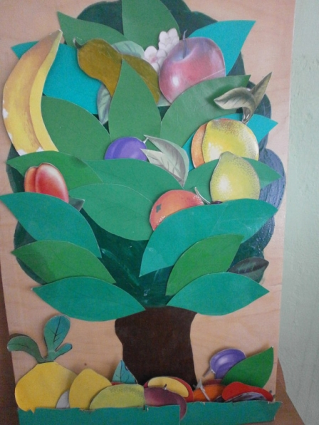
Детям предлагается собрать урожай фруктов (овощей, ребенок называет предмет, изображенный на картинке, старается правильно произнести автоматизируемый звук. Если звук произнесен правильно, карточка остается у ребенка, если не правильно- возвращается на дерево. В конце игры можно посчитать, сколько фруктов и овощей собрал ребенок (сколько слов произнес правильно). Если игра организована как соревнование, то победителю вручается приз.

